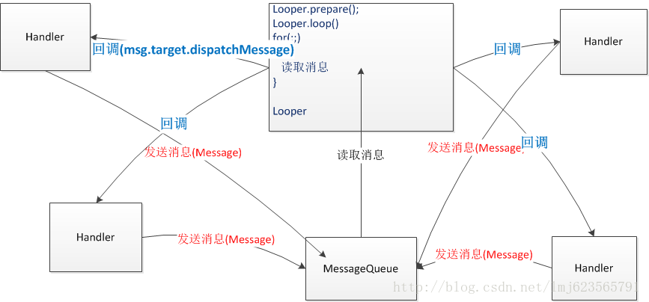

1、首先Looper.prepare()在本线程中保存一个Looper实例，然后该实例中保存一个MessageQueue对象；因为Looper.prepare()在一个线程中只能调用一次，所以MessageQueue在一个线程中只会存在一个。

2、Looper.loop()会让当前线程进入一个无限循环，不端从MessageQueue的实例中读取消息，然后回调msg.target.dispatchMessage(msg)方法。

3、Handler的构造方法，会首先得到当前线程中保存的Looper实例，进而与Looper实例中的MessageQueue想关联。

4、Handler的sendMessage方法，会给msg的target赋值为handler自身，然后加入MessageQueue中。

5、在构造Handler实例时，我们会重写handleMessage方法，也就是msg.target.dispatchMessage(msg)最终调用的方法。

好了，总结完成，大家可能还会问，那么在Activity中，我们并没有显示的调用Looper.prepare()和Looper.loop()方法，为啥Handler可以成功创建呢，这是因为在Activity的启动代码中，已经在当前UI线程调用了Looper.prepare()和Looper.loop()方法。